**Notulen Bimbingan**



**Tugas Akhir 2020/2021**

**Notulen Bimbingan**

Topik : Softaware Watermarking

Kelompok : 02

Anggota (Nama/NIM) :

1. Nevi Aktasia Banjarnahor / 11318006
2. Winda Mariana Pasaribu / 11318011
3. Sopian Manurung / 11318024

Tanggal : 08 September 2020

Pukul : 15:00 WIB - Selesai

Agenda : Penentuan topik TA 1

**Topik Diskusi**

1. Pengenalan terhadap judul topik TA 1
2. Penjelasan topik TA 1

**Rencana ke depan:**

1. Penentuan judul dari topik TA 1
2. Finalisasi topik TA 1

**Diskusi yang akan datang:**

1. Mendiskusikan judul dari topik yang telah disepakati oleh tim dan dosen pembimbing

12 September 2020

Diketahui oleh

Dosen Pembimbing

Mahasiswa

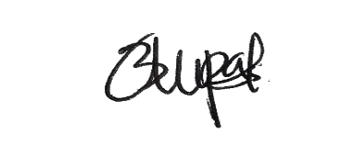

(Winda Pasaribu ) (Togu Novriansyah Turnip, S.S.T., M.IM)